备件仓库的管理
1范围
对经销商备件入库、贮存等的管理进行规定，适用于经销商仓储系统的管理。
2管理内容
2.1备件仓库的管理规定
2.1.1备件的出入库管理
2.1.1.1备件的出、入库必须采用计算机管理
2.1.1.2原则上备件的出入库由两人承担(但可视本部门的实际情况完成).入库
- 由订货计划员完成、出库由仓库管理员完成。

2.1.2备件仓库的基本设施
2.1.2.1配备专用的机动车辆(拣件手拉车);
2.1.2.2配备一定数量的货架,货筐等;
2.1.2.3配备必要的通风,照明设施及防火器材.

2.1.3对仓库的基本要求
2.1.3.1仓库各工作区域应有明显的标牌,如备件销售出货口,车间领料口,发料室,备货区,危险品库等;应有足够的进货,发货通道和备件周转区域。
2.1.3.2货架的摆放要整齐划一,仓库的每一过道要有明显的标志,货架应标有位置码,货位要有零件号,零件名称。
2.1.3.3严禁将备件堆放在地上; 为避免备件锈蚀及磕碰,必须保持完好的原包装。
2.1.3.4应将捷达轿车和其它车型的备件严格分开管理。
2.1.3.5油漆及易燃物品应与其它车型的备件严格分开管理,存放时要考虑防火,通风等问题,库内应有明显的防火标志。
2.1.3.6非仓库人员不得随便进入库内,仓库内不得摆放私人物品;
2.1.3.7索赔件必须单独存放于索赔件库中。
2.1.3.8修车时拆下的旧件,废件不得存放于备件库中,应集中存放。
2.2一汽-大众推荐采用的货架标准及其它
为使一汽-大众经销商的仓储器材实现统一化,一汽-大众备件科特推荐采用的如下的货架标准,请各经销商参照执行.一汽-大众备件科将按该标准实施考核,验收。

2.2.1《一汽-大众经销商仓库货架标准》使用原则。
2.2.1.1经销商必须按照本标准中的货架规格,尺寸.颜色购置或自制。
2.2.1.2建议经销商采用可调式货架,便于调整,节约空间。
2.2.1.3中货架和专用货架必须采用钢质材料(角钢或槽钢),小货架材料不限,
但保证安全耐用.

2.2.2货架的颜色
一汽-大众备件科规定：经销商采用的货架颜色为"浅灰色".

2.2.3 推荐货架的尺寸规格
单位:毫米

货架种类 | 货架尺寸  (长X宽X高) | 规 格 | 备 注 | 参 见  插 图
中货架 | 2000X600X2100 | 五层 四层  三层  二层 | 每层高410  每层高500(常用型)  每层高680  每层高1020 | 图 一
小货架 | 1000X300X2100 | 66格  47格 | 每层5格  每层8格 | 图 二  图 三
专用货架 | 2000X600X2100  1000X300X2100 | 覆盖件线束  减振器 | 可用中货架调整代替  可用小货架改制 | 图 四  图 五

推荐货架如图所示:
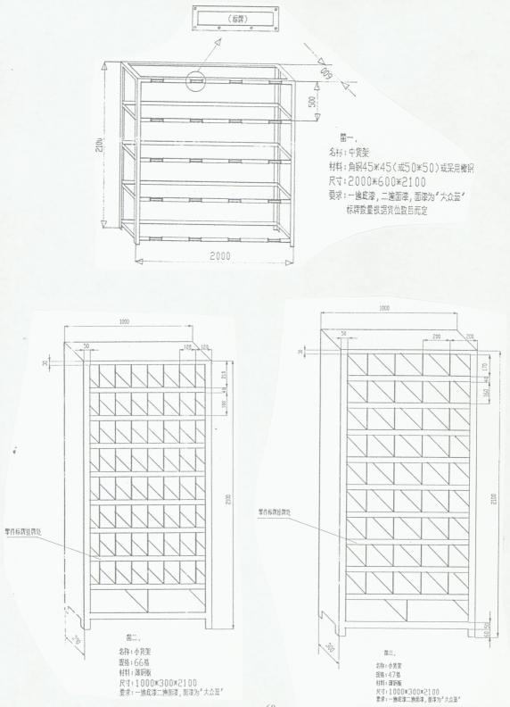

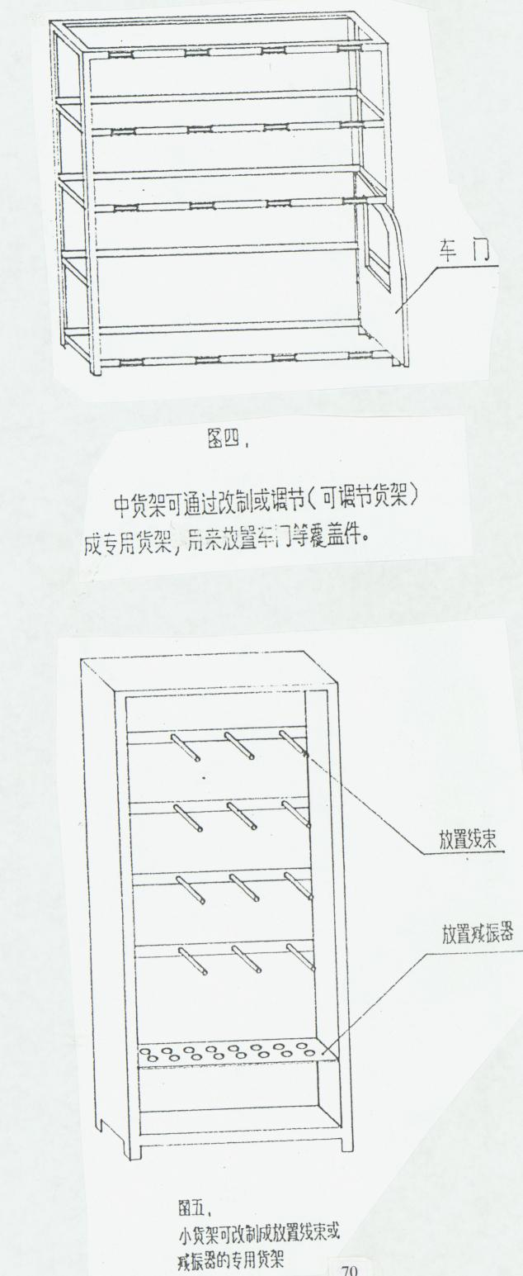

其他货架的尺寸规格

1.钢板货架
优点 | - 稳固,耐久,存放备件多  - 防火性能好;  3) 容易搬移.  4) 节省空间;  5) 容易保持清洁; | 缺点 | 1)不透光; 2)防火性能好;  3)只能有限度的加高
一般件货架： 高*宽*深=2000(或2100)*1000*300(或180) 单位:毫米

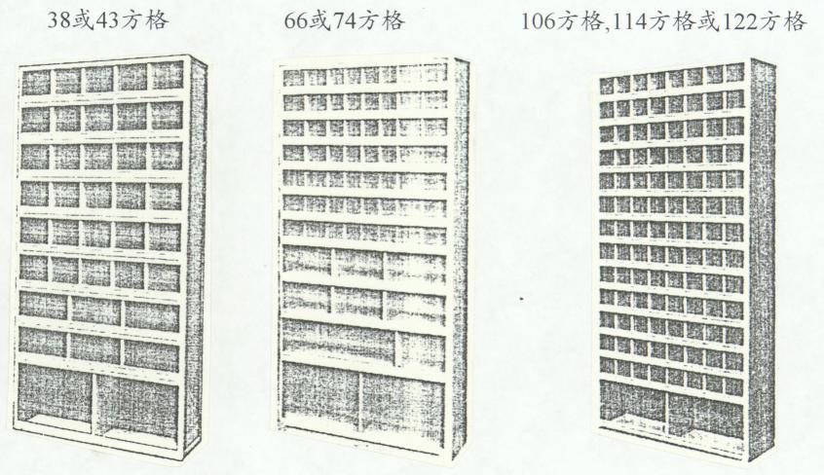

小件货架 高*宽*深=2000(或2100)*600*180 66或91方格

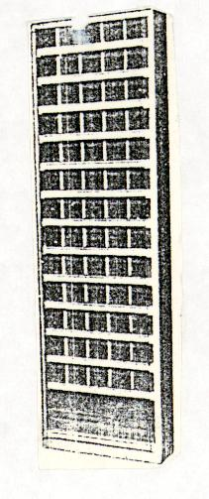

柜式货架

高*宽*深=900*1500*300 或700*1500*180 40方格

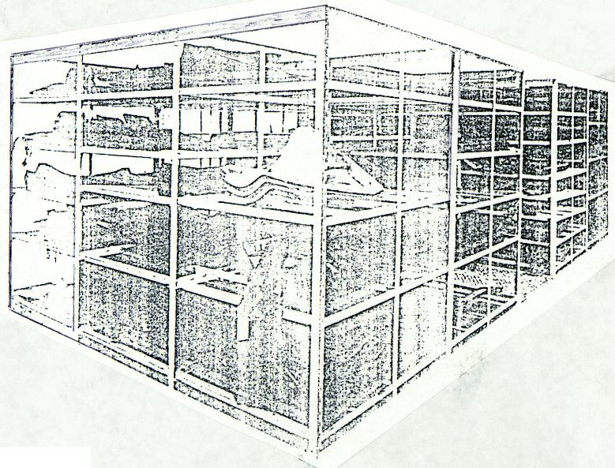

- 网格货架

优点 | - 稳固,耐久,存放备件  2) 防火性能好  3）节省空间,适合存放大的备件  4）仓库明亮,通风良好  5) 节省材料  6) 容易搬移.可以按仓库高度多层叠加 | 缺点 | 安装费时
图(1) 高*2个货架宽*2个货架深(框)=2000(或2100)*2*1000* (2*300+40)
图(2) 高*2个货架宽*2个货架深(框)=2000(或2100)*2*1000* (2*500+40)

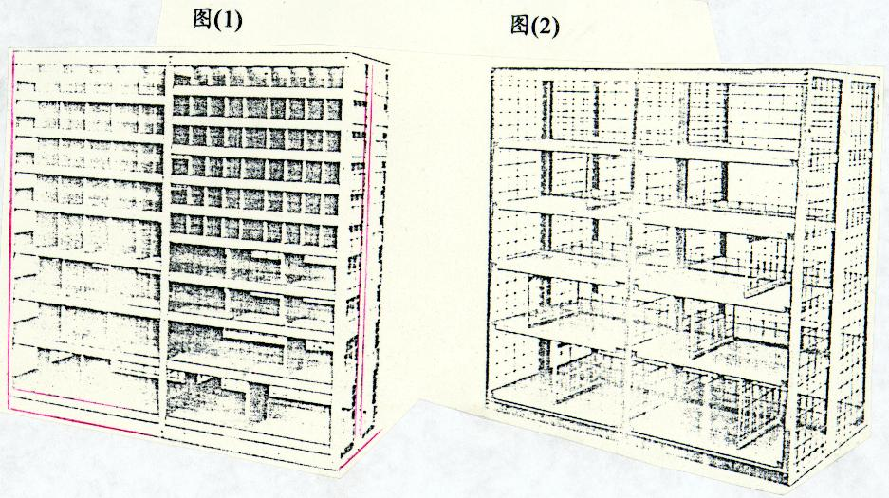

图(3) 高*2个货架宽*2个货架深(框)=2000(或2100)*2*1000* (1000+500+40)
图(4) 高*2个货架宽*2个货架深(框)=2000(或2100)*2*1000* (2*1000+40)

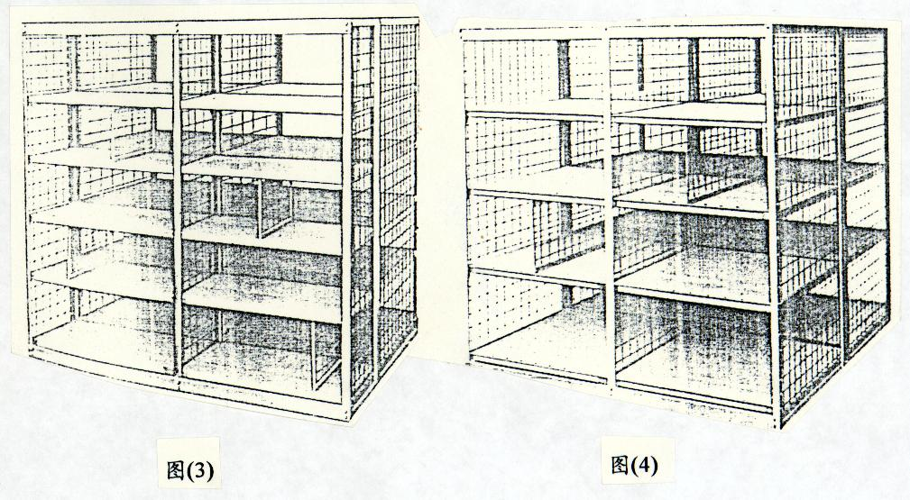

3.专用货架

此类货架适用于存放条状,杆状,线束等形状不一的备件.货架尺寸,规格各异.
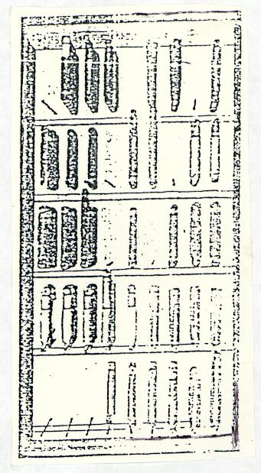

4.组合式货架

此类货架适用于存放板金件,排气管,轮胎,车毂等体积大,重量重及形状不规则的备件.
货架尺寸规格:长*宽=1000*500(或600,700,1000) 单位:毫米

5.运货托架(货筐)

此类货架用于备件的倒库运输及存储.多半由角铁或钢管制作,尺寸及规格各异.
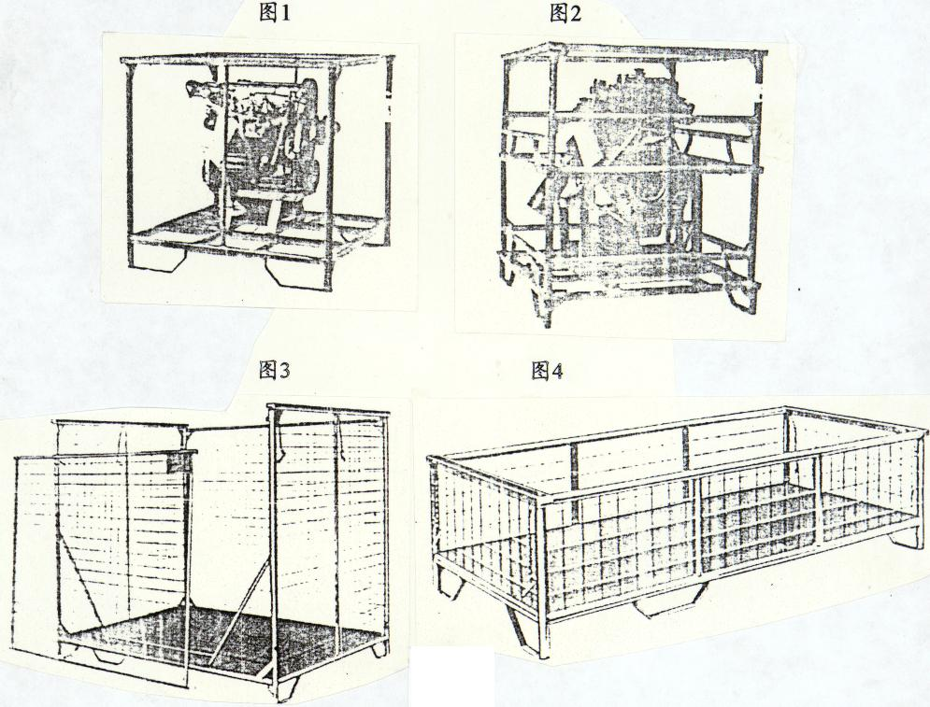

6. 标准件（小件）货架

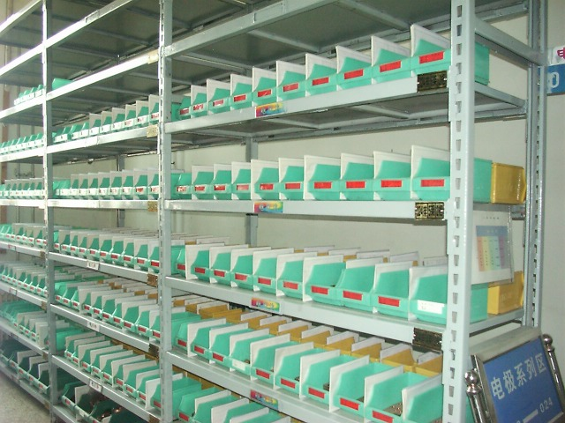

7. 货架布置方式

窗 户

距窗口80厘米
入口 1米 1米


主通道宽1.5米

接待厅


修理车间


2.3 备件的位置码系统

2.3.1位置码的理论依据
所说的位置码就是标明备件存放位置的代码.它是空间三维坐标形象的表现.对于空间三维坐标,任何一组数字(a,b,c)总可以找到唯一的一点与它对应,也就是,一点确定一个位置,一个位置只能放置一个件.对三维坐标(a,b,c)中的数字,即相当于说明该件的位置为:(过道/架号,列,层)。
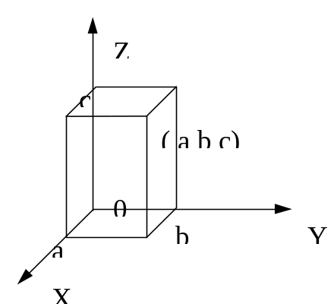

2.3.2位置码编制的原则
2.3.2.1首先按区(库)分类
根据经销商维修车辆的类型或经销商的具体情况,不同种车型的备件应存放在不同的库房(例如:1号库,2号库等),或同一个库房要分成几个区(例如:Ⅰ区,Ⅱ区等),或库房面积较大也要分成几个区(例如:一区,二区等).
2.3.2.2然后按过道(货架号)编排 X轴或Y轴表示第几过道(或第几货架),用(A,B,C.....)表示;
2.3.2.3其次按列编排 Y轴或X轴表示第几列,用(1,2,3......)表示;
就当前全国的经销商而言，列数一般较多, 列号建议采用阿拉伯数字01，02，03，04，05。。。等表示，以增加列数；列号字母的编排顺序一般有从左到右，环型，蛇型等几种。
2.3.2.4 再按层编排Z轴表示第几层,用(A,B,C.....)表示.一般为从上至下法/从下至上法。
2.3.2.5打印,张贴位置码标牌于货架上,标牌内容如下:

备 件 号 备件名称

位置码 包装数量

2.3.2.6位置码中的数字一定要通过英文字母分开书写；
2.3.2.7备件的存放，要根据备件销售频率,体积,重量的大小及备件号大类,小类的先后顺序存放,即最前面是各种车型/型号的号码,然后是主组,子组的号码(有字母的按字母的顺序排列)。
2.3.2.8备件存放在货架上,要考虑预留空货位,它可作为备件号的更改及品种增加时的补充,这些预留货位可以直线排列,对角排列或间隔排列(如图所示)。
2.3.2.9 货架的布置
摆放货架(中货架,小货架,专用货架)可根据具体情况实施,货架可"背靠背",也可单排摆放.这里不作强行规定.

2.4备件的盘点

2.4.1盘点的目的
盘点就是如实的反映存货的增减变动和结存情况，使帐实相符,保
证备件库存存货的位置。
2.4.2内容,方法及准备工作
2.4.2.1内容:
- 核对存货的帐面结存数与实际结存数,查明盘亏.盘盈存货的品种,规
格和数量。
- 查明变质,毁损的存货以及超储积压和长期闲置的存货的品种,规格和
数量。
2.4.2.2方法: 清点盘点的方法是实地盘点法。
2.4.3准备工作:
2.4.3.1确定清点日期(起始日期及结束日期)
每月的月末或十二月三十一日是最常用的盘点日,这样可与结帐同时进行,方便于结帐。
2.4.3.2确定盘点人员
成立盘点领导小组,划分区域分组(清点时每两人为一个小组),参加盘点的管理人.必须是内行. 清点人员不需要特别的专业人员,必要时可请其它部门工作人员协助,但是清点人员必须工作认真,责任心强.清点结果的准确否由盘点人员负责.
2.4.3.3 盘点范围

清查盘点所有归属本部门的存货,如:常用件.损耗件.索赔件.不适用件等.

2.4.3.4仓库大扫除

目的是收集,汇总,清除伤,残损件并登记在册.清扫工作在一年中要经常做,盘点前夕,要彻底做一遍,盘点是一个好机会,可以给仓库来一次大扫除.
2.4.3.5盘点的表格,工具
A 盘点卡:盘点卡上有盘点日期,盘点人签字,备件号,备件名称位置
码, 清点结果;
B 盘点总表:用于盘点结果登记, 总表上包括每个件的位置码帐面数与
清点数;
C盘点报表:该表包括每个件的进货价格,反映每种件库存的帐面数与
实存数,反映盘亏,盘盈的数量,金额和原因,反映库存变质
和超储积压的情况,以此作为盘点的结果和财务处理的依
据。
D 笔,尺,秤
2.4.3.6检查,整理,规范盘点区
A所有的到货立即全部上货架,这样在清点时才不会遗漏或另放它处,盘点后再入库。
B所有的件要分类存放,一目了然,堆放的方式要便于清点,以便清点时节省时间。
C 货架的标签应与实物相符,必要时要改正和补充,不清楚的标签要换新。
D 备件号不同,而实物相同的件,要做好混库处理,做好记录和登记.要注
意此引起的库存实物与帐目上的变化。
E完整的包装放在货架的前面(或上面),已打开的包装放在后面(或下面).数量不足的包装要填充成标准包装。
F盘点期间的出库由于特殊原因,必须出库的备件要做好记录和登记,事后再统一处理。
G对货架上不经常销售的备件进行予先清点是必要的,这样可以在最后盘点时节省时间清点过的件要做好标记和记录。

2.4.4 正式盘点
在规定的时间内,盘点人员对所有备件要逐一清点，不能重复也不能遗漏. 一般由两人分别清点,如果结果不同,要重新清点. 不便清点的小件可以用秤重法求总数,即先数出一定数量的备件作为"标准件",仔细秤出这些"标准件"重量,再秤出所有件的库存重量,即可算出这些件的总数。

秤重法计算公式为: 总数=总重X标准件的数量/标准件的重量

2.4.5验收及总结
盘点后,其结果应由上级有关部门及律师事务所检查,验收. 财务部门核算出盈亏值,并由主管领导签字认可.盘点后应作出总结,对于盘点遗留的问题如索赔备件,变质,毁损或超储积压的备件,要查清原因,对入库、出库、仓储、财务管理系统及其它自然的或人为的因素要进一步处理。

附: 《清点卡》

一汽-大众  FAW-VOLKSWAGEN | 清 点 卡  Inventur-Abnahme | 
备 件 号
Zeichn.-Nr
数 量
Menge
签 字  Unterschrift |  | 月 日

